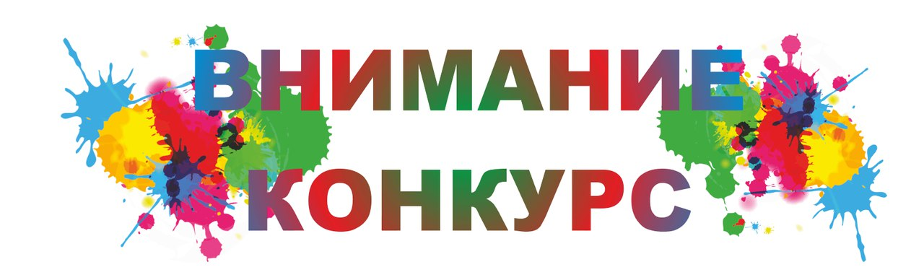

Администрация сельского поселения Бишкаинский сельсовет объявляет конкурс рисунков по Программе поддержки местных инициатив – 2023 на тему:
«Сельский клуб – территория творчества и комфорта».
Работы просим представить в администрацию сельского поселения Бишкаинский сельсовет или в СДК с.Бишкаин.

